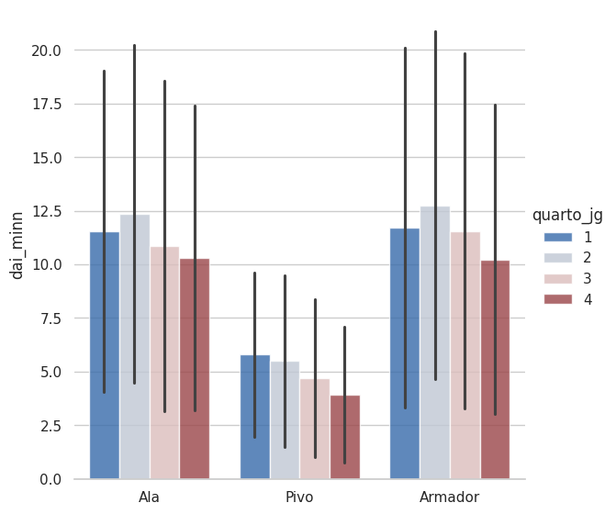
QUARTOS DE JOGO (E POSSÍVEIS INTERAÇÕES)

Alas e Armadores apresentam valores maiores de DAI em comparação aos pivôs.
Todos apresentam uma redução progressiva dos valores ao longo dos quartos
Não consigo pensar num bom motivo para esse pico de produção no 2° quarto!

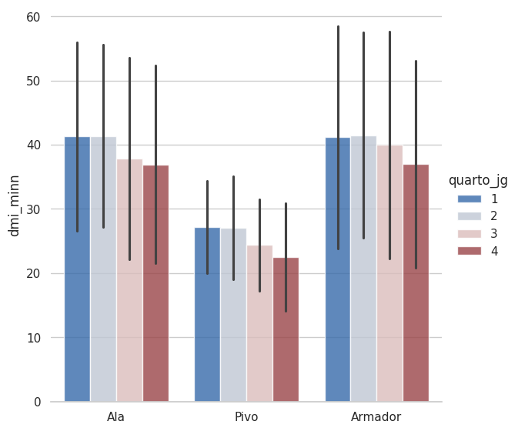

O padrão para DMI é semelhante, mas os pivôs ficam mais próximos das demais posições
Não acontece o pico no segundo quarto

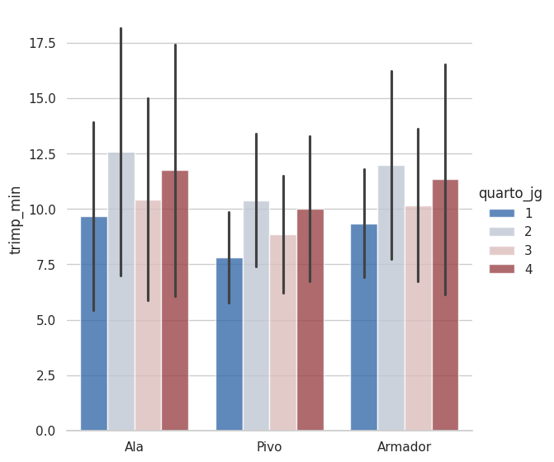

Para a TRIMP, o padrão faz sentido, um aumento no 2° e 4° quarto, momentos do jogo onde há mais fadiga acumulada.

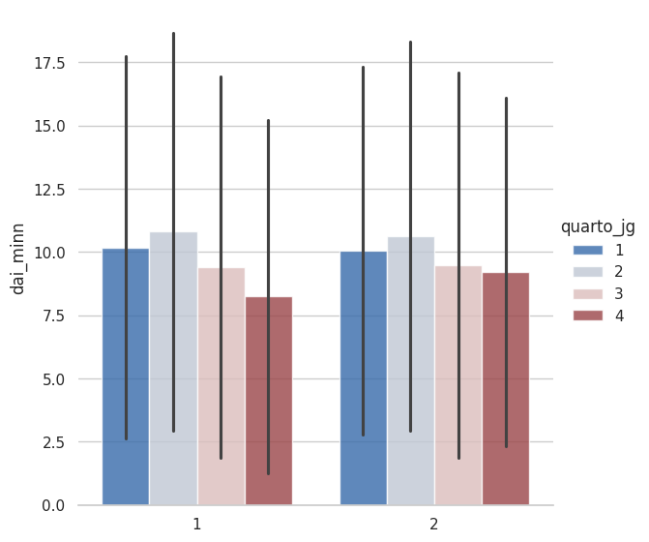

Talvez valha a pena testar se existe interação entre mando e quarto, parece que em jogos fora (1) a queda é maior.
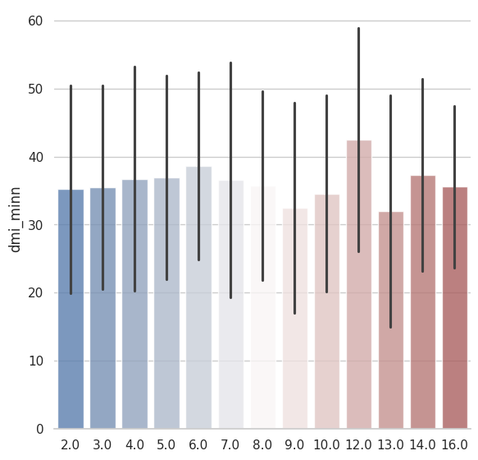
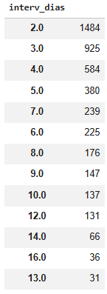
INTERVALO DE DIAS

Tem um desequilíbrio grande entre o número de entradas num intervalo menor e maior de dias…
Isso pode ser um problema na análise??

Analisando o gráfico da DMI ao longo dos intervalos de dias, o padrão é confuso… Faz sentido até com 6 dias, mas depois essa ondulação é estranha (O padrão pra DAI é semelhante)

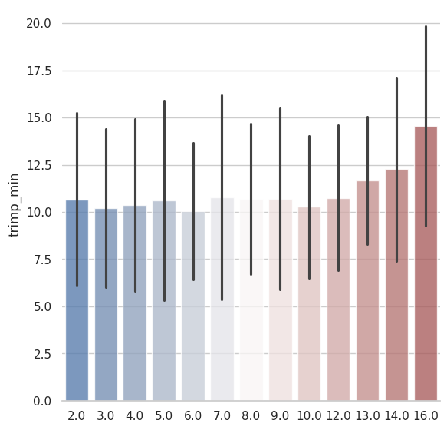

Na TRIMP ficou ainda mais estranho. Tem um aumento nos valores com mais dias de intervalo.. Pelo número menor de entradas, pode ser que esse aumento esteja falando mais sobre a característica das partidas em si, e menos da variável…

Será que vale a pena manter o interv_dias? Eu tiraria…

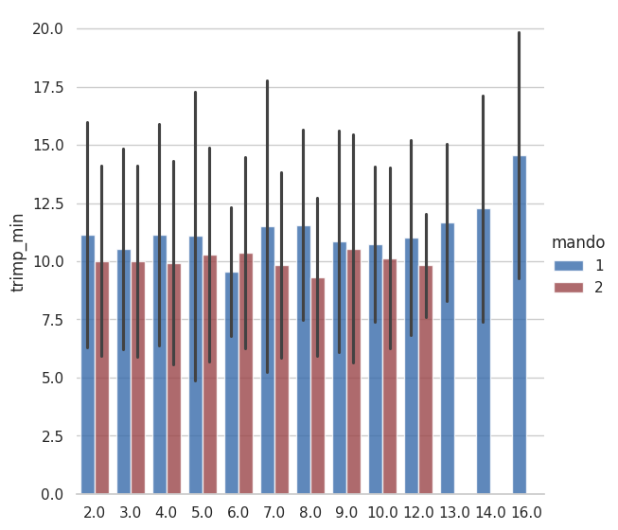

Adicionando o mando, não noto nenhuma nova interpretação, apenas que a partir de 13 dias, a amostra é só de jogos fora de casa
DIFERENÇA NO PLACAR (ANÁLISES DERIVADAS DO PLACAR)
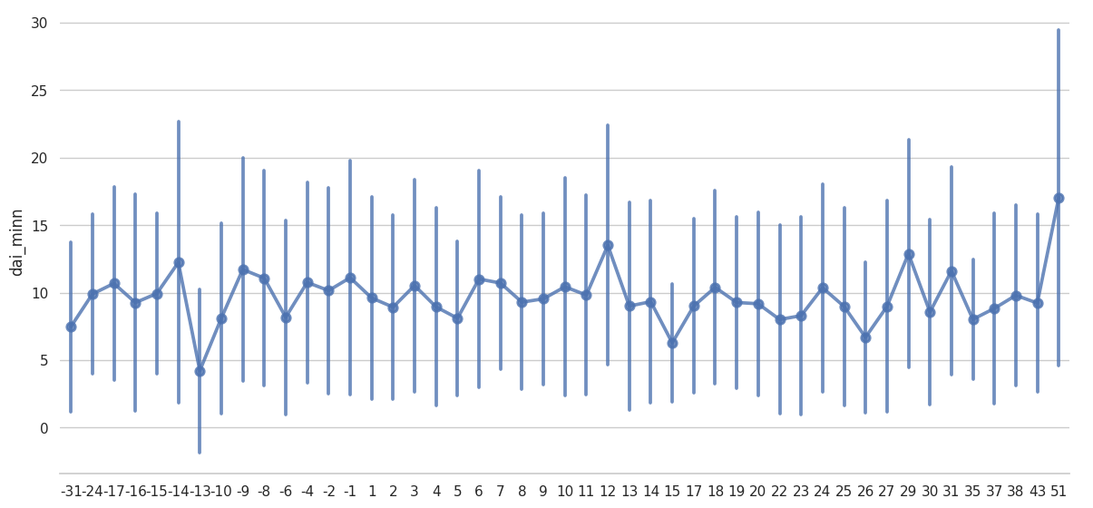

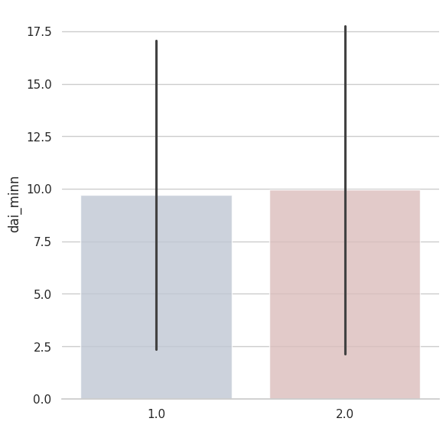

Outra variável que não estou muito convencido é a dif
Eu não enxergo nenhum padrão muito claro da DAI em relação a diferença de pontos no placar (o padrão para DMI e Trimp foi parecido).

Com isso, eu testei dois agrupamentos que eu já havia encontrado na literatura:
- Vitória (1) derrota (2) no primeiro gráfico
- Placar elástico (dif maior que 8 para qualquer time) (1) placar apertado (dif menor que 8) (2) no segundo gráfico
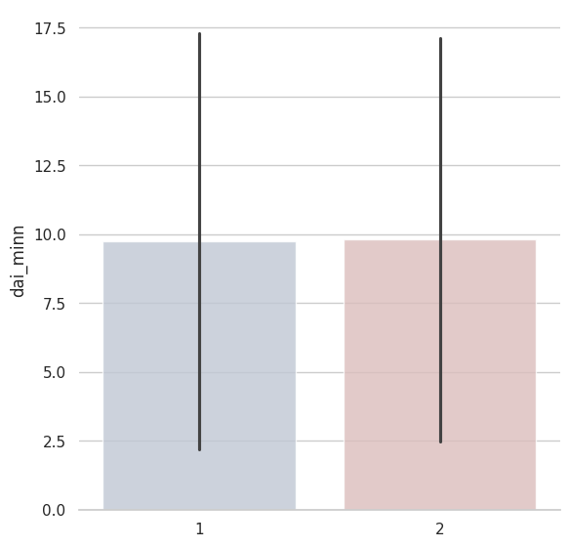
Mas de qualquer forma, nenhuma das análises demonstrou um padrão muito claro para nenhuma das variáveis dependentes
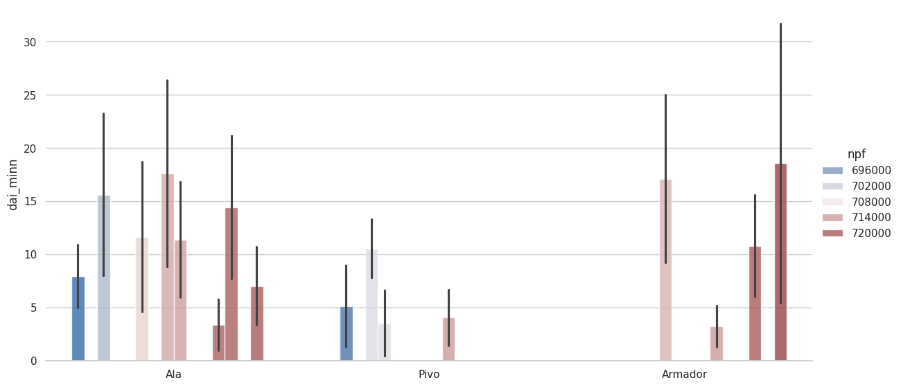
CARACTERÍSTICA INDIVIDUAL DO ATLETA (ESSES GRÁFICOS NÃO FICARAM FEIOS… FICARAM HORRÍVEIS)

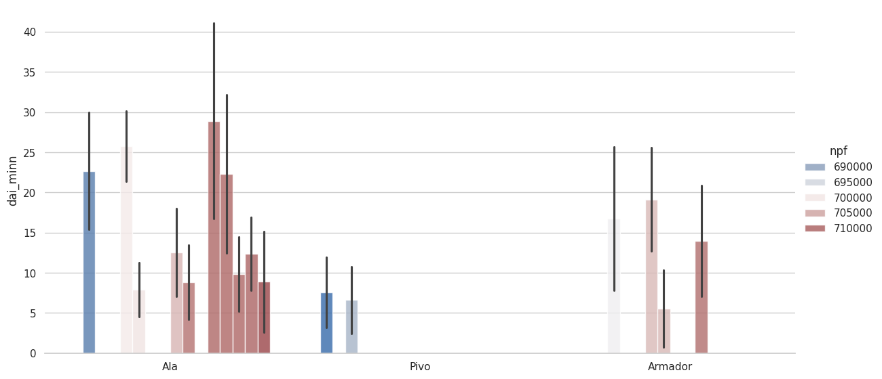
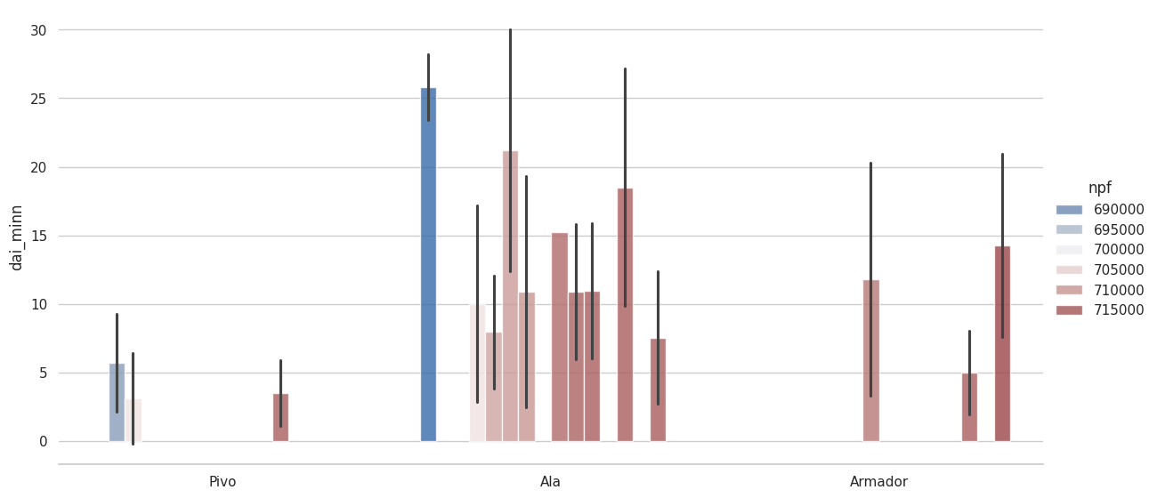
Eu fiz um gráfico para cada temporada (na ordem: 24-25; 23-24; 22-23). A barra de DAI para cada atleta agrupado por posição…

Mesmo relativizado por minuto, dá pra notar uma diferença considerável entre as posições, além disso, dentro dos subgrupos de posição, uma variação individual grande.

PS: Eu testei esse mesmo gráfico para DMI, o padrão ficou parecido, mas as diferenças entre os indivíduos aparentemente foram um pouco menores. No caso da TRIMP as diferenças reduzem ainda um pouco mais, o que eu acho que faz sentido… Visto que, em atletas profissionais, o condicionamento tende a ser semelhante.

